Лабораторная работа 6. АЛГОРИТМЫ НА ГРАФАХ
Освоить сущность и программную реализацию: а) способов представления графов; б) алгоритмов поиска в ширину и глубину; в) алгоритма топологической сортировки графов. Разобрать алгоритм Прима и алгоритм Краскала

Задание 1. Ориентированный граф G взять в соответствии с вариантом. Представить его в отчете в виде матрицы смежности, матрицы инцидентности, списка смежных вершин.
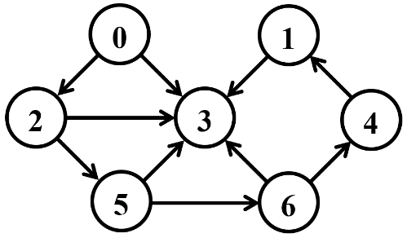
Матрица смежности:
 | 0 | 1 | 2 | 3 | 4 | 5 | 6
0 |  |  | 1 | 1
1 |  |  |  | 1
2 |  |  |  | 1 |  | 1
3
4 |  | 1
5 |  |  |  | 1 |  |  | 1
6 |  |  |  | 1 | 1
Список смежных вершин:
0 $→$ {2,3} 1 $→$ {3} 2 $→$ {3,5} 3 $→$ { } 4 $→$ {1}
5 $→$ {3,6} 6 $→$ {3,4}

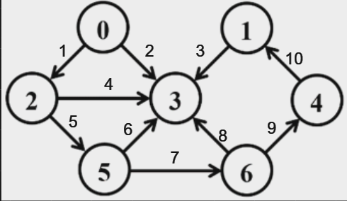
Матрица инцидентности:

 | 1 | 2 | 3 | 4 | 5 | 6 | 7 | 8 | 9 | 10
0 | 1 | 1 | 0 | 0 | 0 | 0 | 0 | 0 | 0 | 0
1 | 0 | 0 | 1 | 0 | 0 | 0 | 0 | 0 | 0 | -1
2 | -1 | 0 | 0 | 1 | 1 | 0 | 0 | 0 | 0 | 0
3 | 0 | -1 | -1 | -1 | 0 | -1 | 0 | -1 | 0 | 0
4 | 0 | 0 | 0 | 0 | 0 | 0 | 0 | 0 | -1 | 1
5 | 0 | 0 | 0 | 0 | -1 | 1 | 1 | 0 | 0 | 0
6 | 0 | 0 | 0 | 0 | 0 | 0 | -1 | 1 | 1 | 0

Задание 2. Осуществить алгоритмы поиска в ширину и глубину, а также алгоритма топологической сортировки аналогично примерам, рассмотренным на лекциях. Оформить отчет, включив в него каждый шаг выполнения алгоритмов.
1.Поиск в ширину
1.Посещённые вершины: {}
Очередь: {0}
Текущая вершина: {}
2.Посещённые вершины: {0}
Очередь: {}
Текущая вершина: {0}
3.Посещённые вершины: {0}
Очередь: {2,3}
Текущая вершина: {0}
4.Посещённые вершины: {0, 2}
Очередь: {3, 5}
Текущая вершина: {2}
5.Посещённые вершины: {0, 2, 3}
Очередь: {5}
Текущая вершина: {3}
6.Посещённые вершины: {0, 2, 3, 5}
Очередь: {6}
Текущая вершина: {5}
7.Посещённые вершины: {0, 2, 3, 5, 6}
Очередь: {4}
Текущая вершина: {6}
8.Посещённые вершины: {0, 2, 3, 5, 6, 4}
Очередь: {1}
Текущая вершина: {4}
9.Посещённые вершины: {0, 2, 3, 5, 6, 4, 1}
Очередь: {}
Текущая вершина: {}

2.Поиск в глубину
1.Посещённые вершины: {}
Стек: {0}
Текущая вершина: {}
2.Посещённые вершины: {0}
Стек: {2, 3}
Текущая вершина: {0}
3.Посещённые вершины: {0, 2}
Стек: {3, 5}
Текущая вершина: {2}
4.Посещённые вершины: {0, 2, 3}
Стек: {5}
Текущая вершина: {3}
5.Посещённые вершины: {0, 2, 3, 5}
Стек: {6}
Текущая вершина: {5}
6.Посещённые вершины: {0, 2, 3, 5, 6}
Стек: {4}
Текущая вершина: {6}
7.Посещённые вершины: {0, 2, 3, 5, 6, 4}
Стек: {1}
Текущая вершина: {4}
8.Посещённые вершины: {0, 2, 3, 5, 6, 4, 1}
Стек: {}
Текущая вершина: {1}

3.Топологическая сортировка:

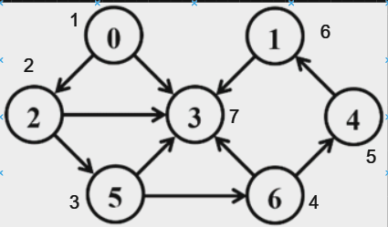

Задание 3. Осуществить программную реализацию алгоритмов на C++. Разработать структуры AMatrix и АList для представления ориентированного графа матричным и списковым способом. Разработать функции преобразования из одного способа представления в другой. Разработать функцию BFS обхода вершин графа, используя метод поиска в ширину. Продемонстрировать работу функции. Копии экрана вставить в отчет.
Заголовочный файл для структур представления матричным и списковым способом представлен на рисунке 1:
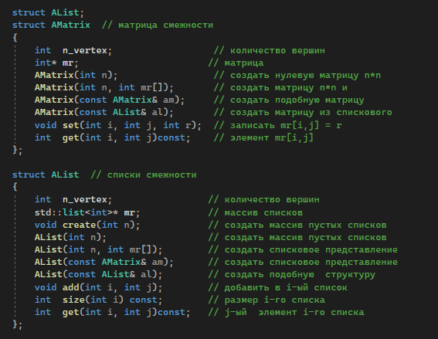
Рисунок 1 – struct of AList and AMatrix

В листинге 1 демонстрируется реализация структур AMatrix и AList:

#include "Graph.h"
namespace graph
{
AMatrix::AMatrix(int n)
{
this->n_vertex = n;
this->mr = new int[this->n_vertex * this->n_vertex];
for (int i = 0; i < n * n; i++)mr[i] = 0;
};
AMatrix::AMatrix(int n, int mr[])
{
this->n_vertex = n;
this->mr = mr;
};
AMatrix::AMatrix(const AMatrix& am)
{
this->n_vertex = am.n_vertex;
this->mr = new int[this->n_vertex * this->n_vertex];
for (int i = 0; i < this->n_vertex; i++)
for (int j = 0; j < this->n_vertex; j++)
this->set(i, j, am.get(i, j));
};
AMatrix::AMatrix(const AList& al)
{
this->n_vertex = al.n_vertex;
this->mr = new int[this->n_vertex * this->n_vertex];
for (int k = 0; k < this->n_vertex * this->n_vertex; k++)mr[k] = 0;
for (int i = 0; i < this->n_vertex; i++)
for (int j = 0; j < al.size(i); j++) this->set(i, al.get(i, j), 1);
};
void AMatrix::set(int i, int j, int r) { this->mr[i * this->n_vertex + j] = r; };
int AMatrix::get(int i, int j)const
{
return this->mr[i * this->n_vertex + j];
};
void AList::create(int n)
{
this->mr = new std::list<int>[this->n_vertex = n];
};
AList::AList(int n) { create(n); }
AList::AList(const AMatrix& am)
{
this->create(am.n_vertex);
for (int i = 0; i < this->n_vertex; i++)
for (int j = 0; j < this->n_vertex; j++)
if (am.get(i, j) != 0) this->add(i, j);
};
AList::AList(const AList& al)
{
this->create(al.n_vertex);
for (int i = 0; i < this->n_vertex; i++)
for (int j = 0; j < al.size(i); j++) this->add(i, al.get(i, j));
};
AList::AList(int n, int mr[])
{
this->create(n);
for (int i = 0; i < this->n_vertex; i++)
for (int j = 0; j < this->n_vertex; j++)
if (mr[i * this->n_vertex + j] != 0) this->add(i, j);

};
void AList::add(int i, int j) { this->mr[i].push_back(j); };
int AList::size(int i) const { return (int)this->mr[i].size(); };
int AList::get(int i, int j)const
{
std::list<int>::iterator rc = this->mr[i].begin();
for (int k = 0; k < j; k++) rc++;
return (int)*rc;
};
};
Листинг 1 – Graph.cpp

В листинге 2 показана реализация функции BFS:

void BFS::init(const graph::AList& al, int s)
{
this->al = &al;
this->c = new Color[this->al->n_vertex];
this->d = new int[this->al->n_vertex];
this->p = new int[this->al->n_vertex];
for (int i = 0; i < this->al->n_vertex; i++)
{
this->c[i] = WHITE;
this->d[i] = INF;
this->p[i] = NIL;
};
this->c[s] = GRAY;
this->q.push(s);
};
BFS::BFS(const graph::AList& al, int s) { this->init(al, s); };
BFS::BFS(const graph::AMatrix& am, int s)
{
this->init(*(new graph::AList(am)), s);
};

int BFS::get()
{
int rc = NIL, v = NIL;
if (!this->q.empty())
{
rc = this->q.front();
for (int j = 0; j < this->al->size(rc); j++)
if (this->c[v = this->al->get(rc, j)] == WHITE)
{
this->c[v] = GRAY;
this->d[v] = this->d[rc] + 1;
this->p[v] = rc;
this->q.push(v);
};
this->q.pop();
this->c[rc] = BLACK;
};
return rc;
}
Листинг 2 – BFS.cpp

Результат выполнения программы представлен на рисунке 2:
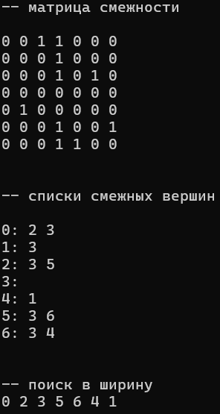
Рисунок 2 – результат выполнения программы

Задание 4. Разработать функцию DFS обхода вершин графа, используя метод поиска глубину. Продемонстрировать работу функции. Копии экрана вставить в отчет.
Заголовочный файл функции DFC.h:

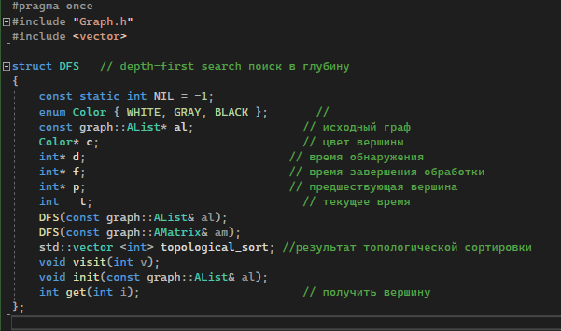
Рисунок 3 – DFC.h

Реализация заголовка представлена в листинге 3:

#include "DFS.h"
#define NINF 0x80000000
#define INF 0x7fffffff
void DFS::init(const graph::AList& al)
{
this->al = &al;
this->c = new Color[this->al->n_vertex];
this->d = new int[this->al->n_vertex];
this->f = new int[this->al->n_vertex];
this->p = new int[this->al->n_vertex];
this->t = 0;
for (int i = 0; i < this->al->n_vertex; i++)
{
this->c[i] = WHITE;
this->d[i] = this->f[i] = 0;
this->p[i] = NIL;
};
for (int i = 0; i < this->al->n_vertex; i++)
if (this->c[i] == WHITE)
{
this->visit(i);
this->topological_sort.push_back(i);
}
};
DFS::DFS(const graph::AList& al) { this->init(al); };
DFS::DFS(const graph::AMatrix& am)
{
this->init(*(new graph::AList(am)));
};
void DFS::visit(int u)
{
int v = NIL;
this->c[u] = GRAY;
this->d[u] = ++(this->t);
for (int j = 0; j < this->al->size(u); j++)
if (this->c[v = this->al->get(u, j)] == WHITE)
{
this->p[v] = u;
this->visit(v);
this->topological_sort.push_back(v);
}
this->c[u] = BLACK;
this->f[u] = ++(this->t);
};
int DFS::get(int i)
{
int j = 0, min1 = INF, min2 = NINF, ntx = NIL;
for (int j = 0; j <= i; j++) // iая статистика
{
for (int k = 0; k < this->al->n_vertex; k++)
if (this->f[k] < min1 && this->f[k] > min2)
{
min1 = this->f[k]; ntx = k;
};
min2 = min1; min1 = INF;
};
return ntx;
};
Листинг 3 - DFC.cpp
Результат выполнения программы представлен на рисунке 4:
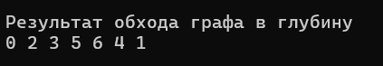
Рисунок 4 – результат выполнения программы

Задание 5. Доработайте функцию DFS, для выполнения топологической сортировки графа. Продемонстрировать работу функции. Копии экрана вставить в отчет.
Реализация кода представлена в предыдущем задании, а результат выполнения – на рисунке 6.
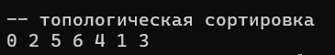
Рисунок 6 – результат выполнения программы

Задание 6. По графу, соответствующему варианту составить минимальное остовное дерево по алгоритму Прима. Шаги построения отразить в отчете.

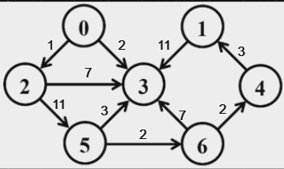

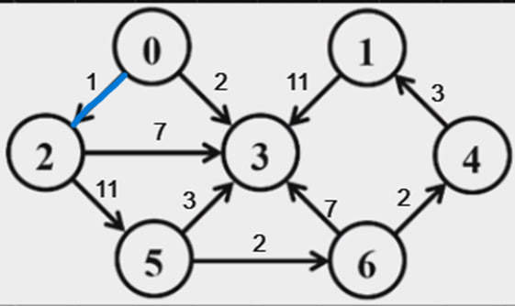

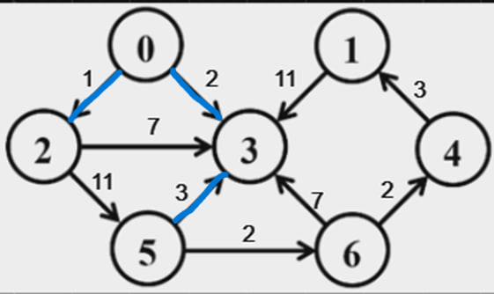
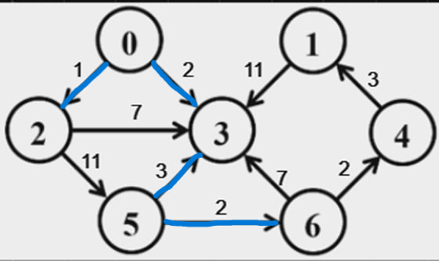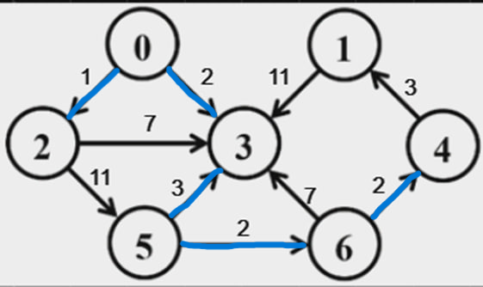

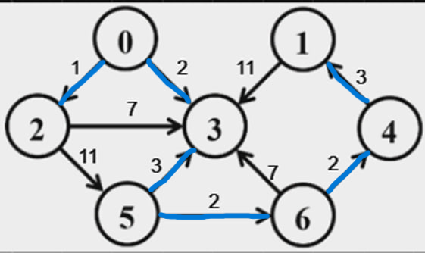

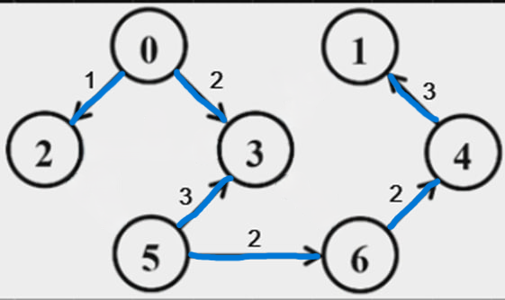

Задание 7. По графу, соответствующему варианту составить минимальное остовное дерево по алгоритму Крускала.

